UK Chamber of Shipping: An toàn bắt đầu từ tư duy hệ thống chứ không chỉ là quy trình
Tim Springett
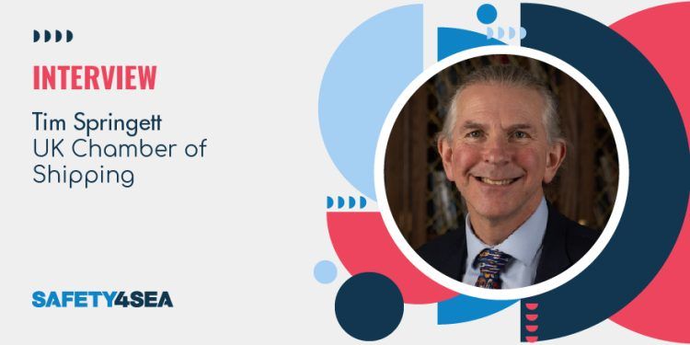
Trong một cuộc phỏng vấn độc quyền, ông Tim Springett, Giám đốc Chính sách của UK Chamber of Shipping, nhấn mạnh rằng khi quá trình loại bỏ khí thải carbon, số hóa và áp lực thương mại đang làm thay đổi con tàu nhanh hơn khả năng thích nghi của con người, thì năng lực kỹ thuật phải song hành với khả năng thích ứng (resilience).
Ông cho biết khả năng thích ứng vẫn phụ thuộc vào các yếu tố con người như liên lạc hiệu quả, ra quyết định đúng và sự tự tin để lên tiếng khi cảm thấy có điều gì đó không ổn. Trong bối cảnh này, ông nhấn mạnh tầm quan trọng của việc tư duy theo hệ thống thay vì chỉ tuân theo quy trình, và coi việc học hỏi là một phần không thể tách rời của công việc — chứ không phải chỉ diễn ra sau khi có sự cố.
SAFETY4SEA: Điều gì thúc đẩy việc tổ chức Hội nghị về Văn hóa An toàn của UKCOS và ưu tiên trong 5 năm tới là gì?
TES: Chúng tôi muốn tạo ra một diễn đàn để chia sẻ các cách làm tốt và chiến lược tiên tiến nhằm cải thiện văn hóa an toàn. Hội nghị giúp kết nối các chuyên gia trong và ngoài ngành hàng hải, đồng thời thách thức các tư duy và hành vi truyền thống. Một tín hiệu tích cực là số lượng người tham gia ngày càng tăng, cho thấy chúng tôi đang mang lại giá trị cho ngành.
S4S: Những thách thức an toàn cấp bách nhất hiện nay là gì?
TES: Có nhiều thách thức liên quan đến đổi mới, đặc biệt là an toàn của nhiên liệu thay thế. Tuy nhiên, thách thức lớn nhất là phá vỡ được vòng lặp của các tai nạn lặp đi lặp lại cùng một dạng. Điều này cho thấy những người quản lý an toàn chưa thực sự rút kinh nghiệm hoặc hành động từ các kết quả điều tra. Số vụ tử vong trong không gian kín trên tàu là minh chứng rõ ràng nhất.
Ngoài ra, ngành còn phụ thuộc quá nhiều vào phân tích nguyên nhân gốc rễ (Root Cause Analysis), trong khi tai nạn hiếm khi chỉ có một nguyên nhân mà thường là sự kết hợp của nhiều yếu tố. Nếu một yếu tố trong số đó chưa được xử lý thì sự cố có thể vẫn tái diễn.
S4S: Ông có hài lòng với tiến bộ về an toàn hiện nay không?
TES: Phản ứng phổ biến sau tai nạn vẫn là tăng cường quy định và huấn luyện thuyền viên. Tuy nhiên, vai trò của lãnh đạo và quản lý an toàn chưa được chú trọng đúng mức. Để thay đổi văn hóa thực sự thì cần tập trung nhiều hơn vào những điều này. Việc xác định các rào cản đối với văn hóa an toàn hiệu quả là rất quan trọng và đòi hỏi phải thay đổi về tư duy. Nếu đạt được điều này vào năm 2030, đó sẽ là bước tiến lớn.
S4S: Làm thế nào để chuyển từ “đánh dấu hoàn thành – box ticking” sang văn hóa an toàn chủ động?
TES: Các công ty tập trung vào việc tuân thủ không phải vì đó là cách hiệu quả nhất để cải thiện an toàn, mà vì họ bị yêu cầu bởi quốc gia tàu mang cờ, quốc gia có cảng, người thuê tàu và tổ chức kiểm tra. Nếu các cuộc kiểm tra an toàn được xem là cơ hội học hỏi thay vì chỉ là đánh giá sự tuân thủ thì điều đó sẽ thúc đẩy văn hóa học hỏi và cải tiến.
S4S: Lực lượng lao động tương lai cần kỹ năng gì?
TES: Loại bỏ khí thải carbon, số hóa và áp lực thương mại đang thay đổi con tàu nhanh hơn thói quen của chúng ta. Do đó, năng lực kỹ thuật là cần thiết — hiểu về nhiên liệu mới, hệ thống năng lượng và rủi ro mới. Nhưng khả năng thích ứng vẫn đến từ yếu tố con người: trao đổi, ra quyết định và dám đặt vấn đề khi thấy điều bất thường. Chúng ta cần đào tạo ra những con người biết tư duy hệ thống chứ không chỉ làm theo quy trình, và coi việc học hỏi là một phần của công việc.
S4S: Làm sao để các bên liên quan hợp tác tốt hơn?
TES: Bằng cách chia sẻ các cách làm tốt thông qua các tổ chức như UK Chamber of Shipping và tham gia các hội nghị về văn hóa an toàn.
S4S: Làm thế nào để thuyền viên cảm thấy họ có tiếng nói trong chuyển đổi năng lượng?
TES: Nhiều thuyền viên cảm thấy họ bị áp đặt phải thay đổi. Ngành cần giải thích rõ tác động đến công việc, sự nghiệp và hoạt động hàng ngày của họ. Đồng thời, cần:
- Có sự tham gia của thuyền viên từ sớm khi thiết kế hệ thống nhiên liệu, thiết bị và quy trình mới;
- Tạo cơ chế phản hồi thực sự, không đổ lỗi;
- Lắng nghe một cách rõ ràng và minh bạch;
Nếu muốn họ ủng hộ, phải tôn trọng kinh nghiệm vận hành của họ.
S4S: Những thay đổi nào sẽ ảnh hưởng đến vai trò và đến việc huấn luyện thuyền viên?
TES: Không phải một công nghệ cụ thể mà là tốc độ thay đổi. Nhiên liệu mới, kết nối, giám sát từ xa và công cụ hỗ trợ việc ra quyết định sẽ thay đổi vận hành và rủi ro, đặc biệt là trong những tình huống bất thường.
Xu hướng là yêu cầu năng lực có thể chứng minh được sẽ tăng lên. Điều này đòi hỏi việc đào tạo sao cho ít “tick-box” hơn, hhiều tình huống thực tế hơn, đánh giá khả năng ra quyết định và tăng cường năng lực yếu tố con người.
S4S: Làm sao cân bằng được giữa công nghệ và an toàn?
TES: Công nghệ chỉ hỗ trợ an toàn chứ không thể thay thế con người có năng lực và được đào tạo tốt. Trước khi đầu tư công nghệ, cần cân nhắc liệu đầu tư vào con người hoặc thiết kế tàu có hiệu quả hơn không.
S4S: Điều gì cần cải thiện để tăng cường văn hóa an toàn?
TES:
- Cải thiện một số quy định và quy trình về an toàn
- Đào tạo thuyền viên biết suy nghĩ và đặt vấn đề chứ không chỉ biết tuân thủ
- Tham vấn thuyền viên về mức độ an toàn thể chất và tâm lý
- Nhận thức rằng văn hóa an toàn là một phần của văn hóa doanh nghiệp. Nếu công ty có văn hóa đúng thì đi theo sau sẽ là văn hóa an toàn, ngược lại thì sẽ không có văn hóa an toàn.
S4S: Ông sẽ làm gì nếu chỉ được thay đổi một điều để tăng cường hiệu năng an toàn của toàn ngành?
TES: Thực hiện họp rút kinh nghiệm sau mỗi công việc — kể cả khi công việc đã hoàn thành mà không có sự cố. Không ai nên cho rằng khi mọi việc đã diễn ra suôn sẻ thì không có vấn đề gì, luôn có những vấn đề nhỏ đã gặp phải và đã được xử lý, và việc này giúp loại bỏ chúng hoàn toàn trong tương lai.
S4S: Thông điệp dành cho lãnh đạo hàng hải để cải thiện an toàn trên biển?
TES: Hãy “nói đi đôi với làm”. Đi xuống tàu, nói chuyện với thuyền viên, hỏi xem họ có mối lo ngại gì và đưa ra hành động giải quyết. Bạn phụ thuộc vào sự chuyên nghiệp, kỹ năng và cam kết của họ để vận hành tàu an toàn. Bạn càng quan tâm và hỗ trợ, họ càng làm việc an toàn và có động lực hơn. Hãy trở thành người quản lý mà chính bạn cũng muốn được quản lý.
-----------------------------------------

